Приложение 3  
к приказу от 30.12.2020 № 27-од

Перечень неунифицированных форм первичных документов

1. Универсальные передаточный и корректировочный документы (УПД и УКД) по формам,  
которые рекомендованы ФНС.

2. Самостоятельно разработанные формы:

* Акт о замене запчастей в основном средстве;
* Карточка учета работы летней автомобильной шины;
* Путевой лист легкового автомобиля.
* Расчетный листок

Образцы неунифицированных форм первичных документов

|  |
| --- |
| **1. Акт о замене запчастей в основном средстве.** |
| полное наименование учреждения |
|  |

АКТ № ___  
о замене запчастей в основном средстве

|  |  |  |  |  |  |
| --- | --- | --- | --- | --- | --- |
|  |  |  | |  | |
|  |  |  | |  | |
| **п/** **п** | | | **Дата** **проведения** **ремонтных** **работ** | | | **Наимено-** **вание** **основного** **средства** | | | **Инвен-** **тарный** **№** | | **Перечень** **произведен-** **ных работ** | | **Материалы,** **используемые при замене** | | | |
| **наиме-** **нова-** **ние** | **номен-** **клатур-** **ный №** | **едини-** **ца** **изме-** **рения** | **коли-** **чество** |
|  | | |  | | |  | | |  | |  | |  |  |  |  |
|  | | |  | | |  | | |  | |  | |  |  |  |  |
|  | | |  | | |  | | |  | |  | |  |  |  |  |
|  | | | | |  | |  |  | |  | |
| (исполнитель) | | | | |  | | (подпись) |  | | (Ф. И. О.) | |
|  | | | | |  | |  |  | |  | |
| (руководитель)) | | | | |  | | (подпись) |  | | (Ф. И. О.) | |
|  | | | | |  | |  |  | |  | |

|  |
| --- |
|  |

|  |  |  |  |  |  |  |  |
| --- | --- | --- | --- | --- | --- | --- | --- |
| Обозначение (размер) шины | |  | | | | | |
| Модель шины |  | | | | | | |
| Порядковый (заводской) номер | | |  | | | | |
| Дата изготовления (неделя, год) | | | |  | | | |
| Эксплуатационная норма пробега | | | | |  | | |
| Завод-изготовитель новой шины или шиноремонтное предприятие | | | | | | |  |
| Ответственный за учет работы шины | | | | | |  | |
|  |  |  |  |  |  |  |  |
|  |  |  |  |  |  |  |  |
|  |  |  |  |  |  |  |  |

|  |  |  |  |  |  |  |  |  |  |  |  |  |  |  |  |
| --- | --- | --- | --- | --- | --- | --- | --- | --- | --- | --- | --- | --- | --- | --- | --- |
| Да та | | | Инвента рный номер автомоб иля | | | | Марка и модель автомобиля, его государственный номер | Показа- ния спидо-метра при установке, тыс. км | Показа- ния спидо- метра при снятии, тыс. км | Дата | | Техни-ческое состоя- ние шины при уста- новке | Причины снятия шины с эксплуа-тации | Подпись води- теля | Заключе- ние комиссии по опре- делению пригодности шины к эксплуата- ции (на восстанов-ление, углубление рисунка протектора, рекламацию или в утиль) |
| уста- новки шины | сня- тия шины |
|  | | |  | | | |  |  |  |  |  |  |  |  |  |
|  | | |  | | | |  |  |  |  |  |  |  |  |  |
|  | | |  | | | |  |  |  |  |  |  |  |  |  |
|  | | |  | | | |  |  |  |  |  |  |  |  |  |
|  | | |  | | | |  |  |  |  |  |  |  |  |  |
|  |  |  | |  |  |  |
|  |  |  | |  |  |  |
|  |  |  | |  |  |  |

**3. Путевой лист легкового автомобиля.**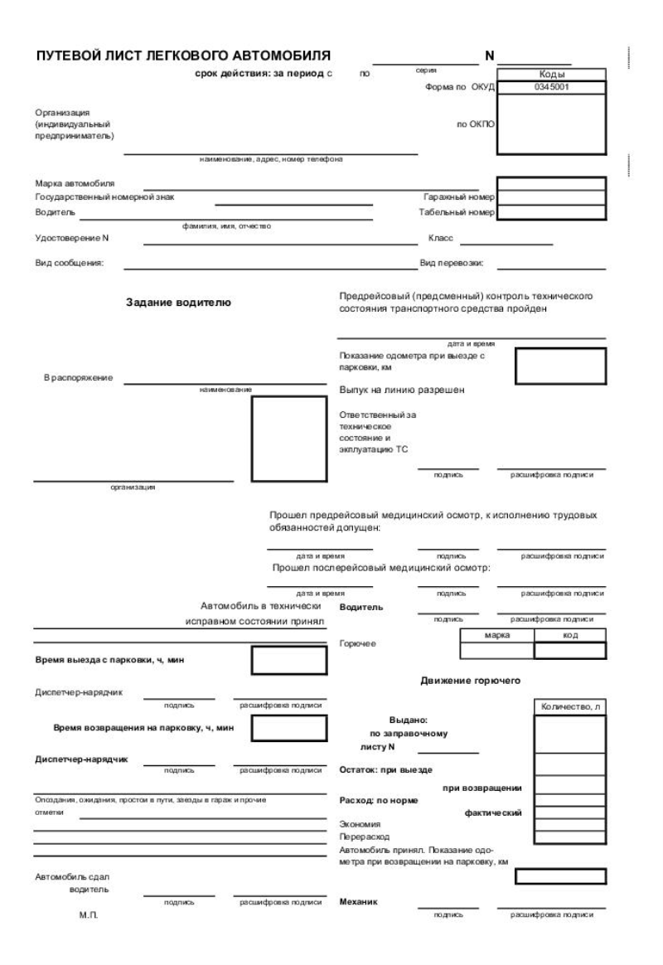

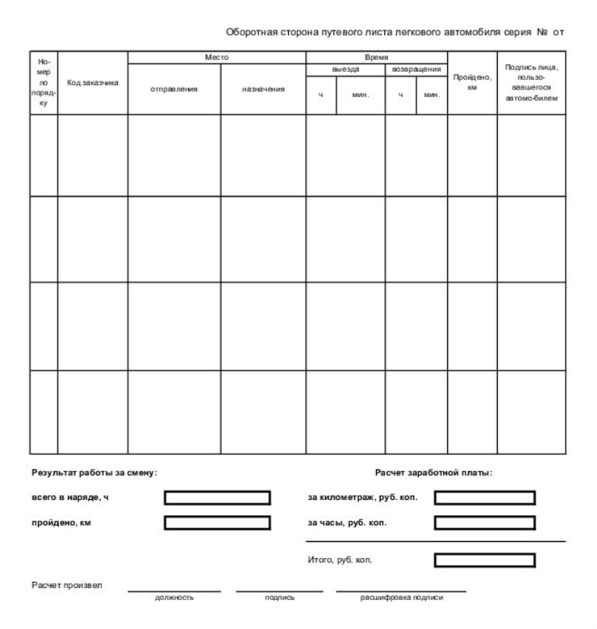

**4. Расчетный листок по выплатам сотрудникам.**

|  |  |  |  |  |  |
| --- | --- | --- | --- | --- | --- |
| **Расчетный листок за** | | | | | |
| Организация: | | | | Подразделение: | администрация |
| Ф.И.О.  Таб. номер | | | | Должность: |  |
| К выплате: | | | |  |  |
| Вид | Период | Дней/часов | Сумма, руб. | Вид | Сумма, руб. |
| **1. Начислено** | | | | **2. Удержано** | |
| Оклад |  |  |  | НДФЛ (по ставке 13%) |  |
| Премия |  |  |  |  |  |
| … |  |  |  |  |  |
| Всего начислено: |  |  |  | Всего удержано: |  |
| **3. Доходы в натуральной форме** | | | | **4. Выплачено** | |
|  |  |  |  | Через кассу (банк): |  |
|  |  |  |  |  |  |
|  |  |  |  |  |  |
| Всего натуральных доходов: |  |  |  | Всего выплат: |  |
| Долг за сотрудником на начало месяца |  |  |  | Долг за сотрудником на конец месяца |  |
|  |  |  |  |  |  |

